LanglaufStart und Neue Höhenloipe in der Region Seefeld
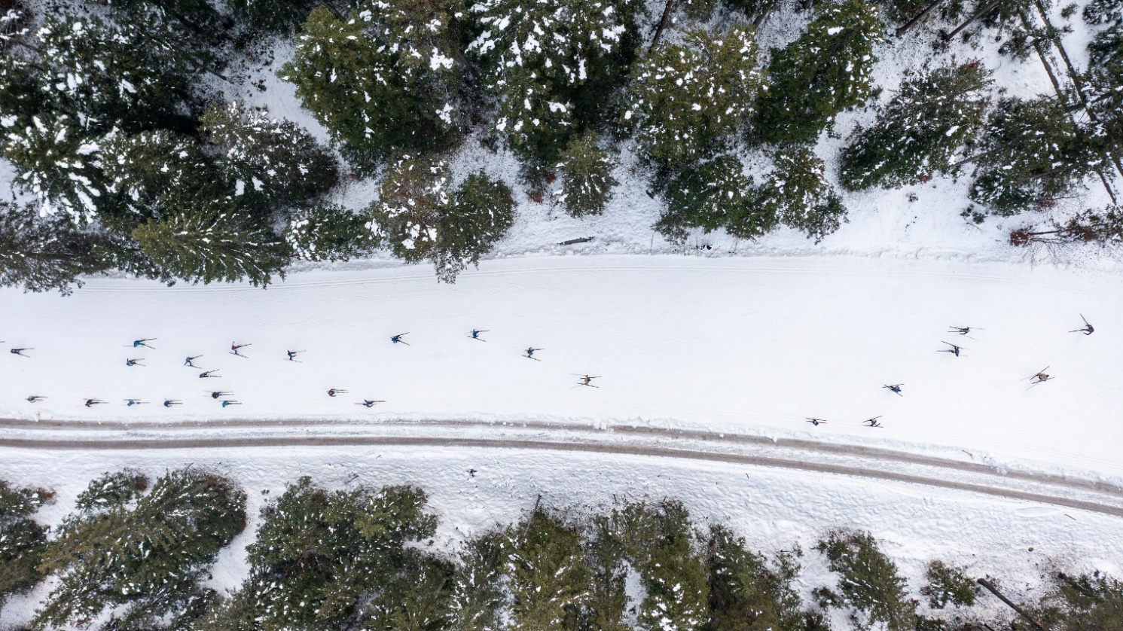
saison beginnt in LEutasch am 14.11. – neue Loipe lässt Olympia wiederaufleben
© Region Seefeld
Das lange Warten hat ein Ende! In der Region Seefeld startet kommende Woche ganz offiziell die Langlauf-Saison. Am 14.11. macht die Snowfarming Loipe in Leutasch den Anfang, bald darauf kommen Langlauf-Fans in den Genuss einer neuen Höhenloipe.
In den Tagen vor dem großen Opening laufen die Arbeiten auf Hochtouren, alle freuen sich, dass es jetzt wieder losgeht. Das Schnee-Depot hat die letzten Monate gut überstanden, „ca. 80% des Altschnees hat den Sommer überlebt, damit sind wir sehr zufrieden“, freut sich Joachim Pölzl vom TVB Seefeld. Knappe 8.000 Kubikmeter Schnee werden in 4 Tagen auf knapp 3 Kilometer entlang der Leutascher Ache verteilt, um einen gebührenden Saisonstart feiern zu können. In Folge sorgt das 2025 noch einmal ausgebaute Beschneiungssytem für einen nahtlosen Übergang bis zum ersten großen Schnee.

  - Ein neues Juwel
Das große neue Highlight für Langlauffans wird in dieser Saison die Höhenloipe Leutasch-Wildmoos. Die 6,5 km lange Strecke lässt Teile der Olympialoipe von 1976 wiederaufleben und ist ein echtes Schmankerl für geübte Langläufer. Die landschaftlich sehr ansprechende Route verläuft zwischen der Bergstation Katzenkopf und der A3 Torfstich-Loipe/Wildmoosalm. Erreichbar ist sie über das weit verzweigte Loipennetz aus der gesamten Region – etwa aus Seefeld, Leutasch, Neuleutasch und Mösern-Buchen. Ein zusätzlicher Bonus ist die kostenlose Auffahrt mit dem Katzenkopf-Lift von Leutasch für Langläufer:innen mit Ausrüstung (und bei geöffneter Loipe).

  - Mehr erleben mit der Jahreskarte
Noch bis 30. November 2025 ist die Langlauf-Jahreskarte zum Vorverkaufspreis von € 134,00 erhältlich und bietet zahlreiche Extras: Gratis Nutzung der Regionsbusse (bis nach Telfs, inkl. Wildmoosbus), kostenlose ÖBB-Nutzung ab Innsbruck (Nutzungsticket erhältlich in den Infobüros Seefeld & Leutasch), spezielle Parkangebote und viele weitere Vorteile.
Alle Infos auf einen Blick: www.seefeld.com/de/langlaufen
Honorarfreies Bildmaterial können Sie hier downloaden. Bildnachweis laut Copyright-Vermerk.
Kontakt und Rückfragen:
Region Seefeld – Tirols Hochplateau
c/o Nicolas Lair
Kirchplatzl 128a
A-6105 Leutasch
M: +43 (0)664 / 621 89 39
nicolas.lair@seefeld.com
www.seefeld.com

